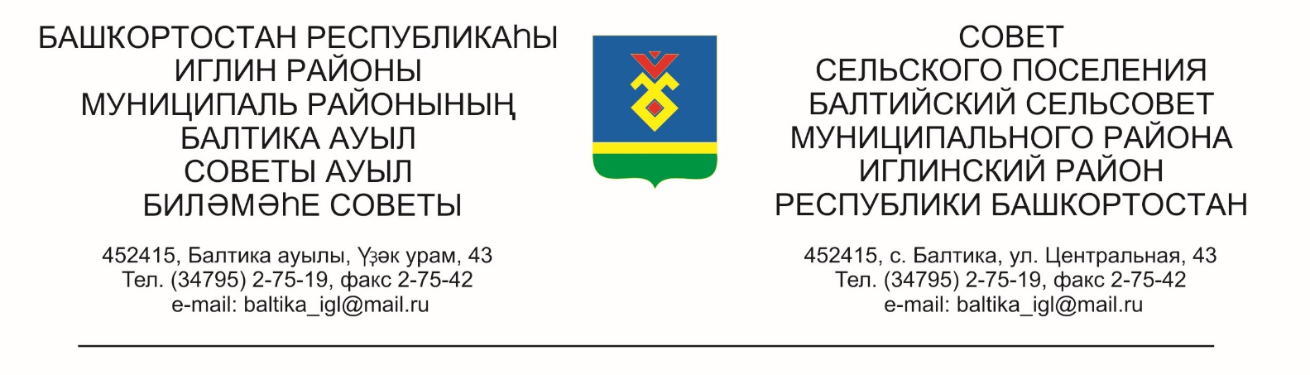
КАРАР РЕШЕНИЕ
« 07 » октябрь 2026 й. №393 «07» октября 2026 г.

О внесении изменения в решение Совета сельского поселения Балтийский сельсовет муниципального района Иглинский район Республики Башкортостан от 21.11.2025 №277 «Об установлении налога на имущество физических лиц»

В соответствии с Федеральными законами от 6 октября 2003 года № 131-ФЗ «Об общих принципах организации местного самоуправления в Российской Федерации», Федеральным законом от 20.03.2025 № 33-ФЗ «Об общих принципах организации местного самоуправления в единой системе публичной власти», главой 32 части второй Налогового кодекса Российской Федерации, руководствуясь пунктом 2 части 1 статьи 3 Устава сельского поселения Балтийский сельсовет муниципального района Иглинский Республики Башкортостан, Совет сельского поселения Балтийский сельсовет муниципального района Иглинский район Республики Башкортостан р е ш и л:

1. Внести изменение в решение Совета сельского поселения Балтийский сельсовет муниципального района Иглинский район Республики Башкортостан от 21.11.2025 года №277 «Об установлении налога на имущество физических лиц изменение, изложив пункт 2 в следующей редакции:
« 2. Установить следующие налоговые ставки по налогу:
1) 0,3 процента в отношении:
жилых домов, частей жилых домов, квартир, частей квартир, комнат;
объектов незавершенного строительства в случае, если проектируемым назначением таких объектов является жилой дом;
единых недвижимых комплексов, в состав которых входит хотя бы один жилой дом;
гаражей и машино-мест, в том числе расположенных в объектах налогообложения, указанных в подпункте 2 пункта 2 настоящего решения;
хозяйственных строений или сооружений, площадь каждого из которых не превышает 50 квадратных метров и которые расположены на земельных участках для ведения личного подсобного хозяйства, огородничества, садоводства или индивидуального жилищного строительства;
2) 2 процентов в отношении объектов налогообложения, включенных в перечень, определяемый в соответствии с пунктом 7 статьи 378.2 Налогового кодекса Российской Федерации, в отношении объектов налогообложения, предусмотренных абзацем вторым пункта 10 статьи 378.2 Налогового Кодекса Российской Федерации;
2.1) 2,5 процента в отношении объектов налогообложения, кадастровая стоимость каждого из которых превышает 300 миллионов рублей, за исключением объектов незавершенного строительства, проектируемым назначением которых является многоквартирный дом;
3) 0,5 процента в отношении прочих объектов налогообложения.».
2. Данное решение подлежит официальному опубликованию на информационных стендах в здании администрации сельского поселения и на официальном сайте органов местного самоуправления сельского поселения Балтийский сельсовет муниципального района Иглинский район Республики Башкортостан.
3. Контроль за исполнением настоящего решения возложить на Постоянную комиссию Совета по бюджету, налогам, вопросам муниципальной собственности (председатель –Бычковская О.В.)

Глава сельского поселения Бугвин И.М.

